Fiche d’évaluation à rendre avec chaque travail plastique (à reprendre à chaque fois)

Pas de fiche = pas de note
1) Engagement (investissement) dans un projet en relation avec le sujet, pertinence des moyens et des démarches | ………/ 2 points
2) Capacité à produire, à expliquer des opérations plastiques, des savoir-faire. | ……… / 5 points
3) Capacité à décrire, analyser et mettre en relation ses démarches avec le champ artistique et les œuvres en référence vues en classe et personnelles - vocabulaire spécifique précis. | ……… / 5 points
4) Capacité à verbaliser, à développer un point de vue critique et à échanger. | ……… / 3 points
5) Dispositif de présentation explicité et pertinent | ……… / 5 points
TOTAL sur 20 points :
Remarques (de votre professeur) pour une amélioration possible :

Titre de votre travail : Projet Végétal : Le reflet des Emotions.

Ma démarche, Mes idées  Mes intentions  Pourquoi ai-je fait ce travail ?  Vocabulaire plastique à savoir utiliser | Démarche : J’y ai pensé un soir ou je n’arrivais pas à dormir.  Idées : prendre un miroir qui se tourne (type miroir cosmétique) donc miroir recto/verso. Sur les deux faces il y aura un effet eau. Sur le recto il y aura la nature dans son épanouissement et au verso la nature dans son dépérissement  Intentions : représenter la « beauté » (triste et joyeuse) de la nature mais aussi celle de l’être humain qui font référence avec l’utilisation principale de la couleurs secondaire vert.
Point(s) du programme et problématique traité(s)  À reprendre sur la fiche de cours  Expliquez ce lien | « Comment représenter le végétal ? »  Mon projet représente le végétal car on y voit de la verdure, des plantes sous toutes leurs formes.
Relation(s) de mon travail avec au moins une œuvre au programme et d’autres proposées dans le cours et personnelles. Expliquez ces liens | œuvre : Allégorie de la Vie et de la Mort, Musée de Ecouen 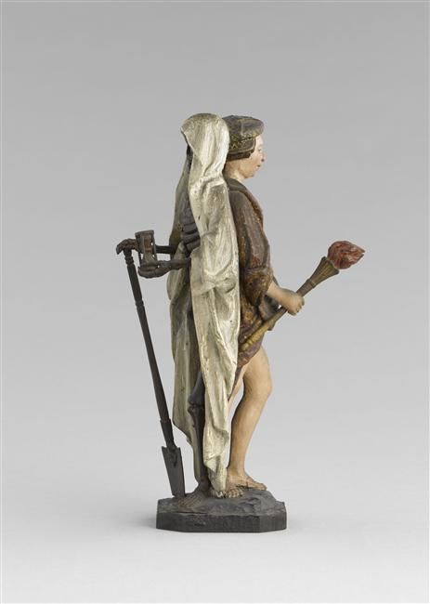J’ai choisi cette œuvre car elle représente bien mon travail par ses deux faces : le côté Vivant et le côté Mort de l’humain qui se retrouve dans mon projet : l’Épanouissement et le Dépérissement de la nature.  Analyse plastique de l’œuvre choisi : Cette statuette fait 20cm, elle a pour connotation de montrer que derrière chaque humain il y a la mort, elle est faite en argile. On y voit La Mort avec une faux et un homme avec une torche.  Analyse plastique de mon travail : Mon projet est un assemblage de plusieurs fausses fleurs qui seront collées des deux cotés du miroir, avec un côté ou les fleurs resteront comme tel donc vertes, claires, joyeuse et de l’autre côté elles seront brunies pour donner exemple comme si elles étaient entrain de mourir, de se dessécher.  Les miroirs seront recouverts de résine dont une légèrement coloré en vert pour donner un effet vase.  Le pieds du miroir sera recouvert de fausse mousse.  Le point de vue sera à hauteur humaine pour qu’on puisse voir notre reflet dedans et tourner le miroir facilement.
Analyse plastique de l’œuvre au programme choisie (sous forme de mots clés et/ou de croquis pour la mémoriser)
Analyse plastique de mon travail
Vocabulaire plastique à savoir utiliser pour faire une analyse et pas une simple description de ce que l’on voit déjà !
Citation(s) d’un artiste, auteur, critique, penseur, théoricien, … en lien avec votre travail. Expliquez ce lien et précisez qui est la personne citée. | « Si la mort est naturelle, puisque nul n'y échappe selon l'ordre des choses, elle n'est pas conforme à notre nature, puisqu'elle manifeste un manque, un arrachement. »  Sermon de Saint Thomas d'Equin aux enfants et aux robots  On retrouve le lien entre la mort et la vie rattaché au thème du végétal. Comme la fleur qui pousse et se fane qui est obligatoire comme chez l’être humain quand il grandit et meurs. C’est une fin obligatoire pour les êtres vivants.
Lien avec votre thématique : fil conducteur de votre projet artistique regroupant vos travaux plastiques. Expliquez ce lien. | //
Dispositif de présentation imaginé (en croquis ou en photographie). Expliquez vos choix. | Voir le netboard.
Vignette en photographie ou croquis de votre travail seul et mis en scène (scénographié, exposé) ou lien vers Googledrive, OneDrive, lien YouTube, … | Voir le netboard.

